
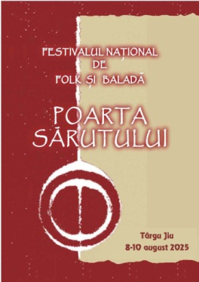
Proiect cultural finanțat de Ministerul Culturii

FORMULAR DE ÎNSCRIERE

Festivalul Național de Folk și Baladă „Poarta Sărutului”
ediţia XXIII,
Târgu Jiu, 8 – 10 august 2025

A. Concurent folk
Numele şi prenumele concurentului |  |  |  |  |  | Vârsta
Adresa
Date personale | B.I.(C.I.) Seria ___ Nr. ______ CNP ______________
Telefon |  | e-mail
Nume părinte/tutore/ reprezentant legal*
Date personale* | B.I.(C.I.) Seria ___ Nr. ______ CNP ______________
Titlul piesei nr.1
Compozitor |  |  | Autor versuri
Titlul piesei nr..2
Compozitor |  |  | Autor versuri
Participări la alte festivaluri
Premii obţinute

Declar pe propria răspundere că piesele prezentate în concurs sunt compoziţie proprie şi/sau am dreptul de folosire a acestora în concurs.
Declar că sunt de acord ca piesele prezentate cu ocazia Festivalului Național de muzică folk și baladă „Poarta Sărutului”, ediţia XXIII, Târgu Jiu, 8 – 10 august 2025, să fie folosite de organizator în vederea comunicării publice, a radiodifuzării și a distribuirii prin mijloacele de care acesta dispune respectiv site, pagina de facebook şi altele.

DATA: ………………….. SEMNĂTURA

* Rubricile privind numele și prenumele, adresa și datele personale ale părintelui/tutorelui/reprezentantului legal vor fi completate doar în cazul concurenților minori. În acest caz, este necesară și semnătura acestuia.

